Муниципальное общеобразовательное учреждение
«Средняя школа № 21»

Методическая разработка
внеклассного мероприятия

«С огнем шутить нельзя! »
для учащихся 1-2 классов.

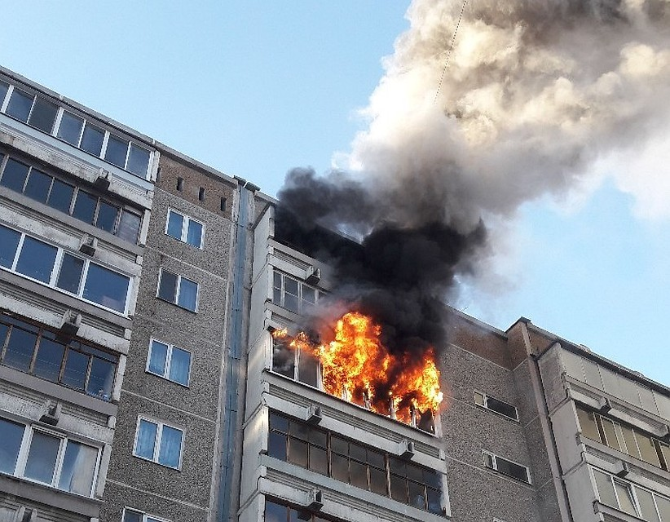

Учитель начальных классов
Моргунова Наталья Ивановна

г. Балаково

Тема. «С огнем шутить нельзя»

Цель занятия: Повышение уровня противопожарной грамотности обучающихся.
Задачи:
- дать детям представление о причинах возникновения пожара в помещении,
- познакомить с некоторыми правилами пожарной безопасности; закрепить знание у детей домашнего адреса, умение набирать номер « 01» на телефонном аппарате, умение разговаривать с дежурным пожарной части.
- развивать физические качества, быстроту, ловкость при проведении эстафеты « Мы помощники пожарных».

Подготовительная работа:
- Дети рисуют знаки, соответствующие пожарной безопасности.
- Оформить выставку рисунков.
- Подготовить ученика к роли Буратино.
- Приготовить номера художественной самодеятельности.

Оборудование: 2 телефона, 2 повязки на глаза, 2 бутафорских колодца, 2 ведра с водой, 2 пустых ведра, 2 игрушечных ведерка, 2 пиджака.

Ведущий. Всем добрый день! Наше внеклассное мероприятие называется «С огнем шутить нельзя!». Слайд 1

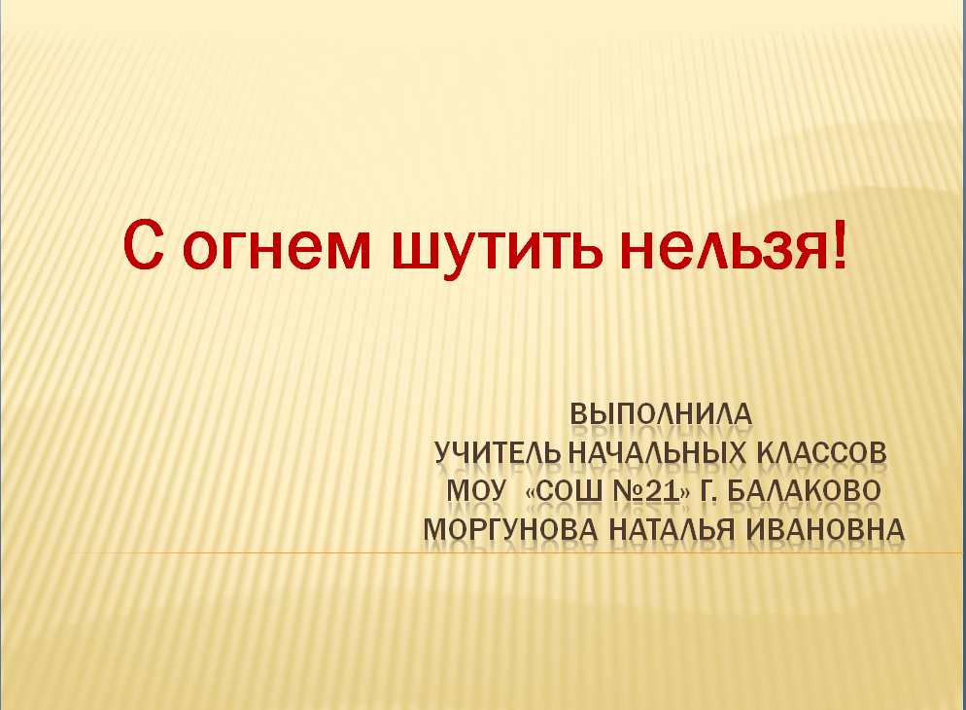

(Входит Буратино, по пути находит спички)
Буратино. О, спички! Так-так. Сейчас я костерчик разведу.
Ведущий. Что это ты делаешь?
Буратино. Ой. Напугали. Что вы так кричите, на пожаре что ли?
Ведущий Не останови я тебя – не миновать пожара.
Буратино. Да ладно, какой пожар из-за одной спички?
Ведущий. Не скажи.

Ростом спичка – невеличка
Не смотрите, что мала.
Это маленькая спичка
Может сделать много зла
Крепко помните, друзья,
Что с огнем шалить нельзя! Слайд 2 видеоролик

Буратино. Ух ты, а я и не знал, что эта спичка такая хулиганка. Теперь я понял. (напевает) То, что спички не игрушка,
Знает каждый, знают все.
Не давайте спички детям,
А то быть большой беде.
Ведущий. Хорошо, что ты это понял. Сегодня здесь у ребят проверяются знания правил безопасности. Вот перед нами две команды «Огнетушитель» и «Брандспойт». Можешь остаться с нами и многому научиться.
Представь, что ты идешь по улице и видишь, что из окна валит дым. Что ты
будешь делать?
Буратино. Я – то? Убегу, а то подумают, что это я поджег.
Ведущий. Да разве так можно? Нужно же помочь.
Буратино. А, помочь! Тогда я буду помогать выносить ценные вещи: телевизор, видик, ковры, шубы…
Ведущий. Нет, нет, что ты такое говоришь! Ребята, что нужно сделать, если вы видите: начинается пожар? Ответы детей. Правильно, нужно сразу позвонить по телефону «01» в пожарную часть, сказать, что горит, сообщить точный адрес и свою фамилию.
Буратино. Нужно записать:
Если вдруг увидишь дым,
Что-то загорается,
Позвони по «01»,
Сразу все уладится!
Какой номер – интересный и простой. Слайд 3

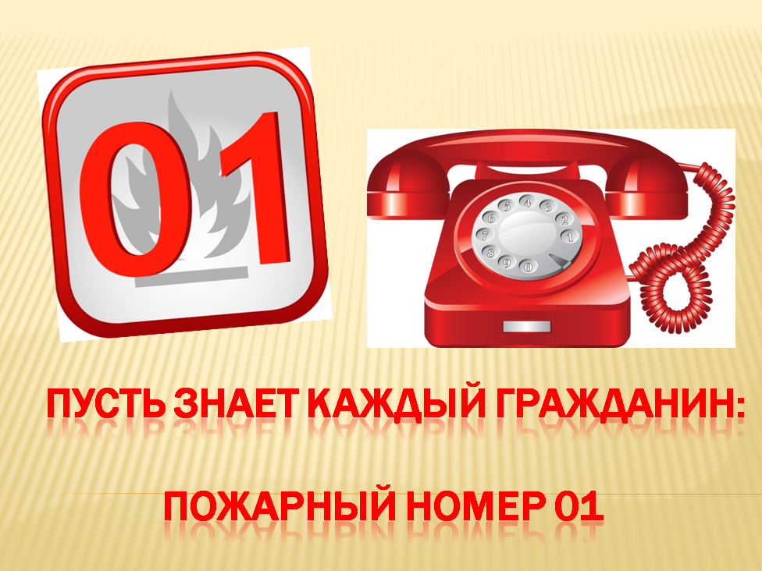

Ведущий. Совершенно верно. Во время пожара дорога каждая секунда – огонь не ждет. Поэтому номер самый короткий, всего 2 цифры. Этот номер можно набрать даже в темноте – последняя цифра и первая.
И первое наше задание командам – завязать себе глаза повязкой, добраться до телефона, набрать номер, вернуться к команде, передать повязку другому.
Проходит конкурс «01». Около телефона стоят помощники, фиксирующие правильность набора номера. Фоном звучит веселая мелодия.
Победила команда…
Пусть каждый помнит гражданин:
Пожарный номер (дети хором) «01»!
Ну что же, мы набрали номер, а теперь надо сообщить, что горит, точный адрес и свою фамилию. Не забывайте, что от точности и быстроты вашего сообщения зависит, как скоро по адресу приедут пожарные команды. Слайд4

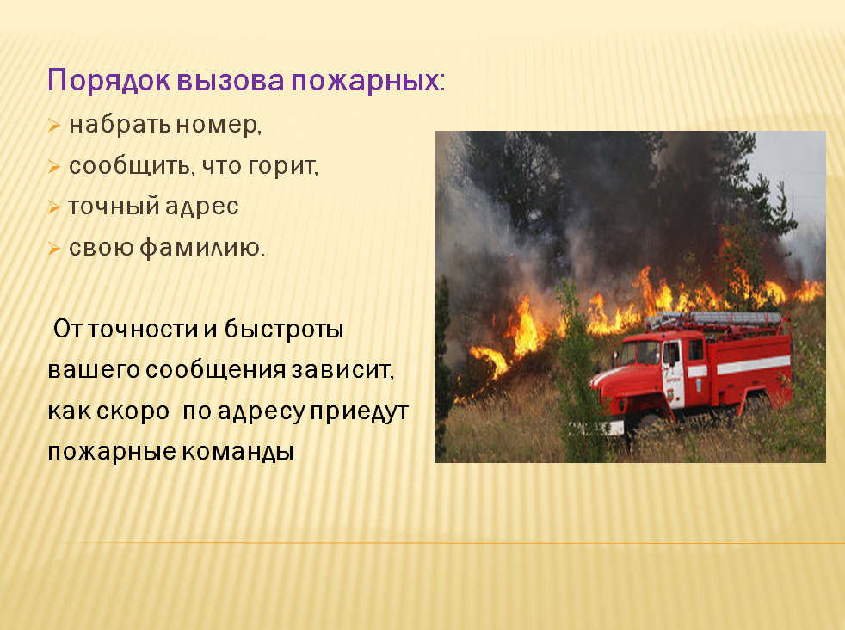

Проходит конкурс «Примите вызов»
В этом конкурсе победила команда …….
А теперь, пока не прибыли пожарные, нужно приступить к тушению пожара. А чем мы будем тушить огонь?.
Буратино. А, я знаю! Пирогами и блинами и сушеными грибами.
Ведущий. Да где же ты такое видел?
Буратино. Мне рассказывали об этом. Там было так: лисички море синее зажгли, а потом пришел крокодил.
Долго, долго крокодил
Море синее тушил
Пирогами и блинами
И сушеными грибами.
Ведущий. Это так в своем стихотворении «Путаница» написал К.Чуковский. А на самом деле огонь тушат так: слайд 5
Выпал на пол уголек,
Деревянный пол зажег
Не смотри, не жги, не стой,
А залей его…(водой) Правильно, ребята.
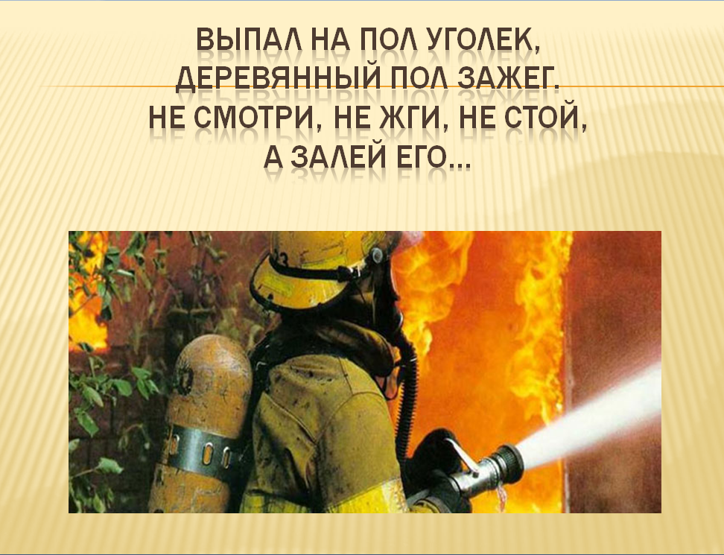
Буратино. Все понятно, без вопросов,
Все вопросы впереди.
Водоносы, выходи. Сейчас вы будете носить воду на воображаемый пожар и заливать огонь.
Проходит конкурс «Водоносы». В трех метрах от команд ставятся бутафорские колодцы, внутри ведра с водой. Около команд стоят пустые ведра, а детям вручаются детские ведерки.
С пожаром справились, молодцы.
С огнем бороться мы должны,
С водою мы напарники.
Мы очень людям всем нужны,
Так кто же мы? (пожарные) слайд 6

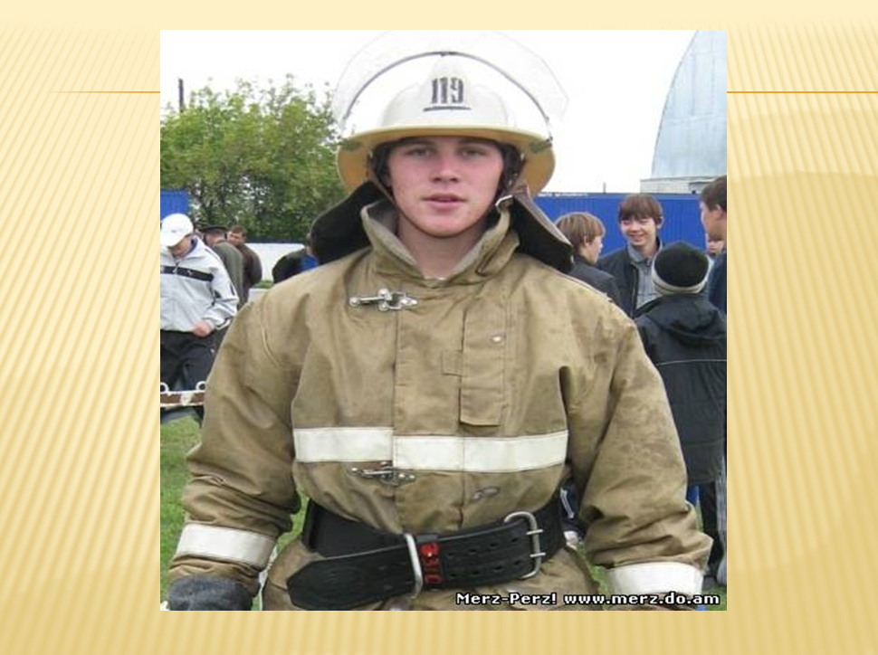

Правильно, это пожарные, которые по первому нашему сигналу приедут на пожар и потушат его. А кто из вас хочет стать пожарным?
Вы знаете, чтобы стать пожарным, надо не только быстро бегать и носить воду, но и быстро одеваться. Сейчас вы это нам продемонстрируете.

Проходит конкурс «Костюм пожарного». Члены команды по очереди подбегают к стулу, надевают пиджак, застегивают на все пуговицы, снимают, бегут назад.

Следующий конкурс – интеллектуальный. Это несложный конкурс: надо отвечать на вопросы.
1. Вот так мошка – осиновая ножка.
На стог села – все сено съела. (спичка)
2. Шипит и злится, воды боится, с языком, а не лает, без зубов, а кусает.
3. Чтобы не было огня, не играйте вы в меня.
Я огня сестричка, маленькая …(спичка)
4. Я мала, да зла, чуть-чуть свечу,
Иногда так упаду, что много горя принесу. (искра)
5. Где с огнем беспечны люди, обязательно он будет. (пожар)
6. В маленьком амбаре лежат сто пожаров. (коробок спичек)

«Конкурс капитанов».
Капитанам команд предлагается по очереди дать правильное объяснение пословицам.
- Искру туши до пожара, беду отводи до удара.
- Малая искра города поджигает, а сама прежде всех погибает

Домашнее задание. Номер художественной самодеятельности.

1 команда Частушки.
Мы сидели на скамейке,
Спичками играли…
Ах, как жаль, что ОБЖ
Плохо изучали!
Вместе мы в поход ходили.
Да костерчик разожгли.
Уходя, не потушили:
Леса нет – одни угли.
Если вдруг пожар возник,
Ты от страха тут же сник.
Вспомни наше ОБЖ,
И, считай, спасен уже.
Дома мы варили щи.
Газ не выключив, ушли.
Не поесть нам больше щей,
Осталась кучка кирпичей.

2 команда Я стану пожарным!
Муз. и сл. И.Кононовой
Я стану пожарным,
Отважным пожарным,
И буду спасать я людей из огня.
В машине с сигналом примчусь на пожар я,
На помощь зовите и ждите меня. (2 раза)
Огонь будет жарким,
Огонь будет сильным,
Пусть в облаке дыма мне трудно дышать.
Но сделаю все для победы над ним я.
Сумею не струсить и пламя сдержать! (2 раза)
Огонь захлебнется
И в пар обернется,
Погаснет последний уже уголек.
Пожарный устало вам всем улыбнется.
И скажет, нелегкий сегодня денек! (2 раза)
Подведение итогов, награждение команд и участников конкурса рисунков.

В жаркий бой с огнем коварным
Не пойдешь без тренировки.
Тот, кто хочет стать пожарным,
Должен сильным стать и ловким.

И ребята нам сегодня это доказали. Они были сильными, ловкими, находчивыми, а главное, они усвоили правила пожарной безопасности. Повторим их еще раз. Слайд 7

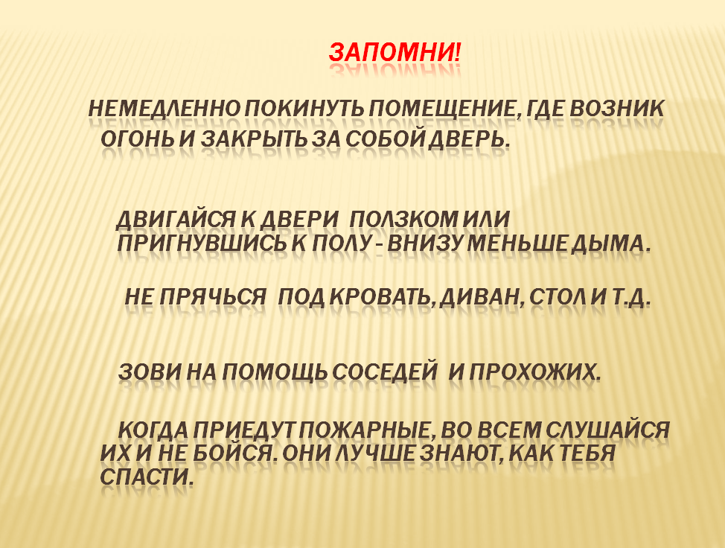

- Немедленно покинуть помещение, где возник огонь и закрыть за собой дверь.
- Двигайся к двери ползком или пригнувшись к полу - внизу меньше дыма.
- Не прячься под кровать, диван, стол и т.д.
- Зови на помощь соседей и прохожих.
- Когда приедут пожарные, во всем слушайся их и не бойся. Они лучше знают, как тебя спасти.

Игра «Это я, это я, это все мои друзья»
Кто, почуяв запах гари,
Сообщает о пожаре?
Кто из вас, почуяв дым,
Говорит: «Пожар! Горим!»
Кто из вас шалит с огнем
Утром, вечером и днем?
Кто, почуяв газ в квартире,
Позвонит по «04»?
Кто костры не поджигает,
И другим не разрешает?
Кто от маленькой сестрички
Прячет, дети, дома спички?
Признавайтесь-ка мне в том,
Кто из вас шалит с огнем? Слайд 8

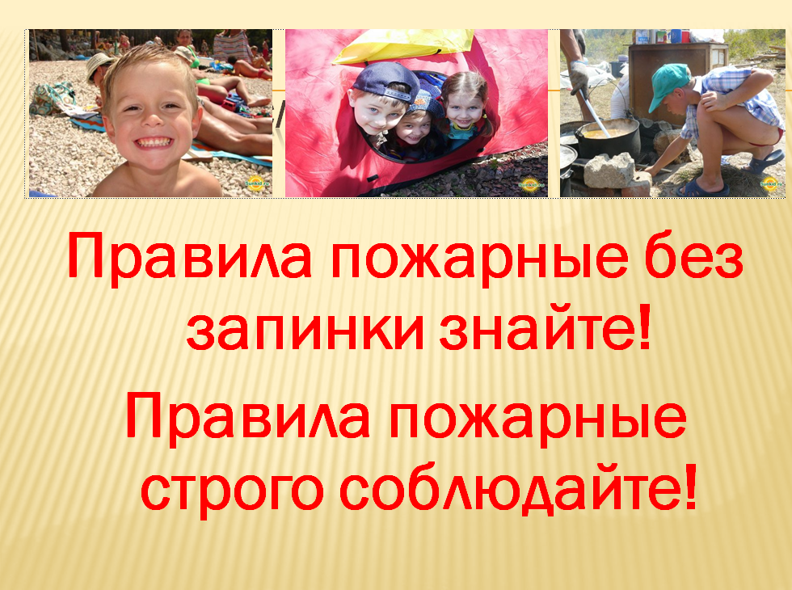

Правила пожарные без запинки знайте!
Правила пожарные строго соблюдайте!

